Livro-Carta-Mural

Em síntese, este meio prazeroso de instigar a leitura e formar leitores-escritores, segue os seguintes passos:

1) Coloca-se em um mural coletivo e simultaneamente no mural de cada sala de aula 1 ou 2 capítulos de uma narrativa no formato 'livro-carta', como este, d´O menino e a palavra.

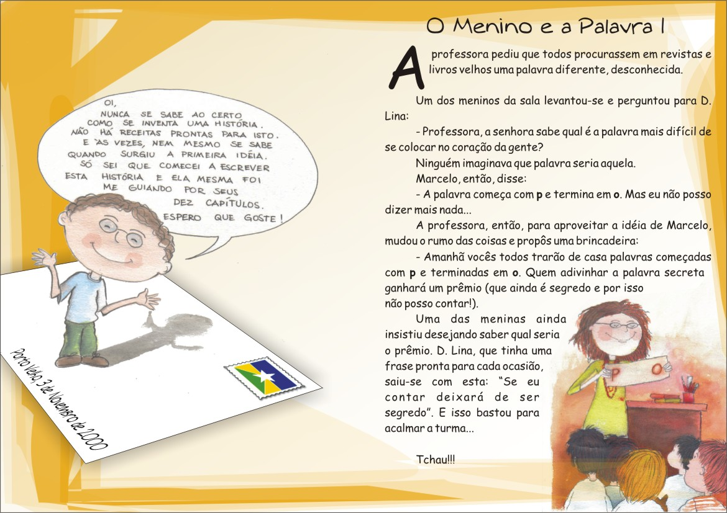
No mural coletivo os capítulos são apresentados em papel tamanho A3; na sala de aula, em A4.
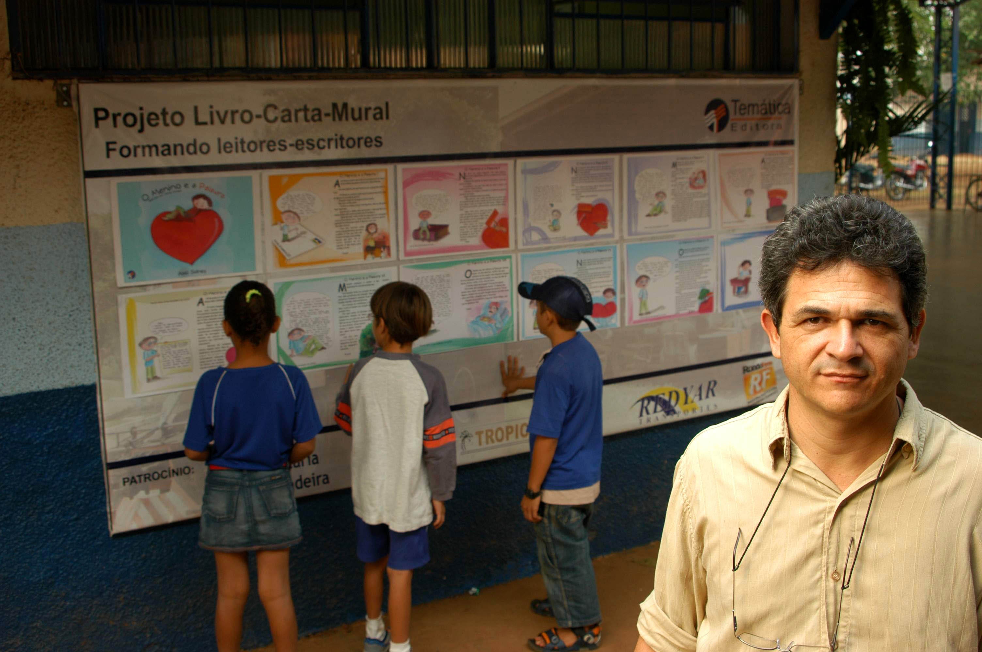
2) Entrega-se aos alunos a sua própria folha (com o seu nome, de forma personalizada), para levarem consigo, para casa. Trata-se do mesmo conto em formato diferenciado.

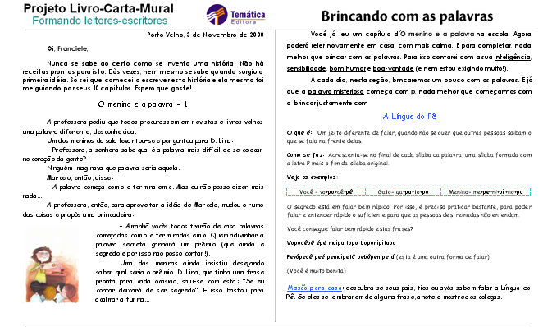

3) Espera-se o efeito desejado...
Nos primeiros testes piloto realizado com cerca de mil alunos de três escolas públicas, todos se envolveram profundamente. Com a curiosidade aguçada por desejarem saber o que aconteceria no "dia seguinte", eles leram com prazer cada capítulo. Além disso, seus pais leram com eles em casa.

